2023128Z1K3

如图所示，两个完全相同的物体分别自斜面*AC*和*BC*顶端由静止开始下滑，物体与两斜面间的动摩擦因数相同，物体滑至斜面底部*C*点时的动能分别为*EA*和*EB*，下滑过程中产生的热量分别为*QA*和*QB*，则(　　)

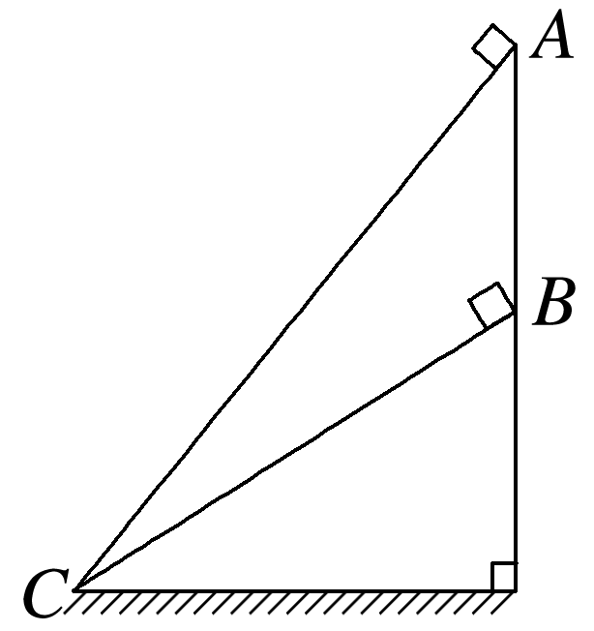

A．*EA*>*EB*　*QA*＝*QB* B．*EA*＝*EB*　*QA*>*QB*

C．*EA*>*EB*　*QA*>*QB* D．*EA*<*EB*　*QA*＝*QB*